בס"ד

מבחן על פרשות קורח – חוקת
- מיהו האיש שבתמונה?
◻ קורח ◻ משה ◻ מלך אדום ◻ פרעה
- למה קרה לו דבר כזה? __________________________ __________________________________________
- מה קרה לשאר המשתתפים במחלוקת?
  - דתן ואבירם ________________________________
  - מקטירי הקטורת _____________________________
  - שאר העם _________________________________
- מי בחר את משה ואהרן? ____________________________
- ה' מוכיח לעם ישראל בכמה דרכים את מי הוא בחר. כתוב על 2 הוכחות-סימנים שמראים במי ה' בחר:
  - _________________________________________
  - _________________________________________
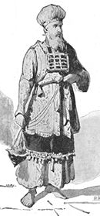
- מה מקבל הכהן? ___________________________
- הסבר 3 מתוך המושגים הבאים:
מתנת הכהונה | הסבר
תרומה
מנחה
ביכורים
פטר רחם באדם
בכור בהמה
חטאת

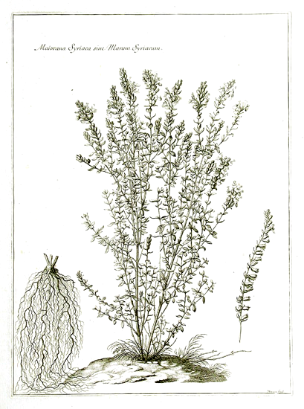
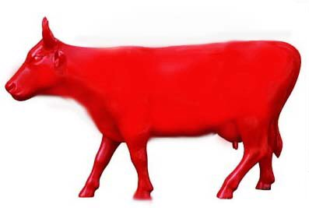
- כתוב הוראות להכנת פרה אדומה ____________________________________________________________________________________________________________________________________________________________________________________
- איך מטהרים את הטמא? ___________________________ __________________________________________________________________________________________
- איך מתו מרים ואהרן? _____________________________ ____________________________________________
- מה היה חטאו של משה? מה היה העונש? _______________ __________________________________________________________________________________________
- מה ביקשו ישראל מאדום והאמורי? _______________________________________________________________________________________________________________________________________ מה היה סוף הסיפור? ______________________________ __________________________________________________________________________________________
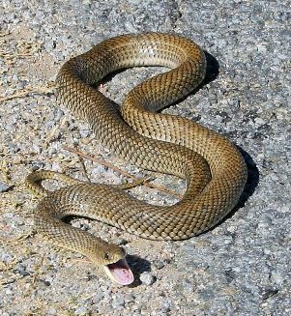
- כיצד נרפאו ישראל מנשיכות הנחשים השרפים? _______________________________________ _______________________________________ _______________________________________ _______________________________________

בהצלחה!

